Piątek, 17.12.21r.

Temat: Kolorowe światełka.

- „Migające światełka” – słuchanie piosenki czytanej przez rodzica, ilustracja piosenki ruchem i rozmowa na jej temat. Po wysłuchaniu piosenki rodzic pyta: Jakiego koloru były światełka w piosence? Co to znaczy wielobarwne? Co chciały robić światełka? O jakich światełkach jest mowa w piosence?
Żółte, białe, wielobarwne tu światełka mam.
Zaraz zalśnią te światełka. Piękny pokaz dam.
Tutaj błysk i tam błysk!
Te światełka tak radośnie tańczą wraz.
Tutaj błysk i tam błysk!
Te światełka chcą się bawić cały czas. (x2)

Żółte, białe, wielobarwne tu światełka mam.  Zaraz zalśnią te światełka. Piękny pokaz dam.  Tutaj błysk i tam błysk!  Te światełka tak radośnie tańczą wraz.  Tutaj błysk i tam błysk!  Te światełka chcą się bawić cały czas. | Dziecko spaceruje w dowolnych kierunkach, machając swobodnie chustką.  Jw.  Zatrzymuje się w miejscu i lekko podskakuje, jednocześnie wyciągając ręce ku górze i udając nimi „pulsowanie” światła.  Obraca się w miejscu, cały czas udając „pulsowanie”. Podskakuje z nogi na nogę, cały czas udając „pulsowanie”.  Podskakuje, obraca się dookoła swojej osi, jednocześnie „pulsując” chustką.

- „Zdmuchuję świeczkę” Dziecko dmucha na żółty pasek bibuły (wydech – długi strumień powietrza, spokojny i równomierny).

- „Jak zmienia się światło?” – zabawa badawcza, eksperyment.

Pomieszczenie powinno być zaciemnione. Rodzic włącza zwykłą latarkę o białym świetle i pyta dziecko: Co się stanie, kiedy zasłonię światło latarki ręką (przy kolejnych powtórzeniach: książką, poduszką itp.)? Gdy dziecko już udzieli odpowiedzi, rodzic zasłania światło latarki ręką (następnie książką, poduszką itp.) – dziecko może także zasłonić światło swoimi dłońmi (książkami, poduszkami). Wniosek: przez grubą, zwartą warstwę światło się nie przedostaje, staje się mniej intensywne lub wcale go nie widać.
Następnie rodzic pyta dziecko: Co się stanie, kiedy zasłonię światło latarki bibułą koloru zielonego (przy kolejnych powtórzeniach: czerwonego, żółtego, niebieskiego itp.)? Gdy dziecko już udzieli odpowiedzi, rodzic zasłania światło latarki bibułą. Latarka emituje światło, którego kolor jest taki, jak kolor bibuły. Wniosek: powierzchnie cienkie i mniej zwarte (bardziej przezroczyste) lepiej przepuszczają światło, a kolor światła zależy od koloru, który go przesłania.

- „Latarki i latarenki” – zabawa dydaktyczna. Rodzic pokazuje dziecku ilustracje przedstawiające różne źródła światła (pochodnia, ognisko, lampa naftowa, żarówka, latarka, świeca) i opowiada o sposobie korzystania z nich (można też wykorzystać rekwizyty, np. różne latarki). (obrazki do tego zadania na dole strony).

- „Świąteczny świecznik” – praca plastyczna według wzoru z użyciem płyty CD.

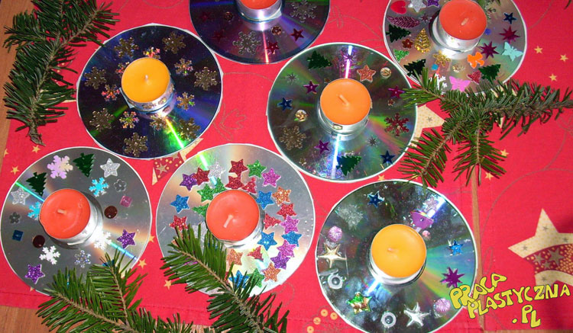

POCHODNIA
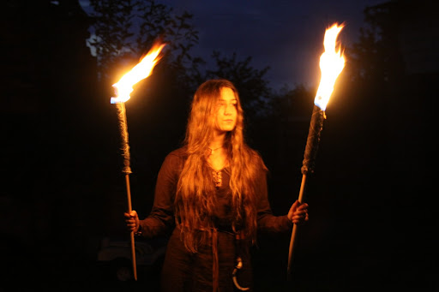

OGNISKO
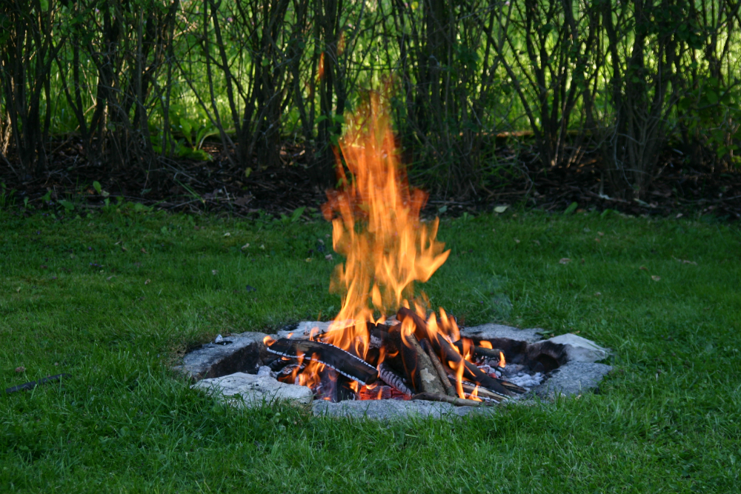

LAMPA NAFTOWA
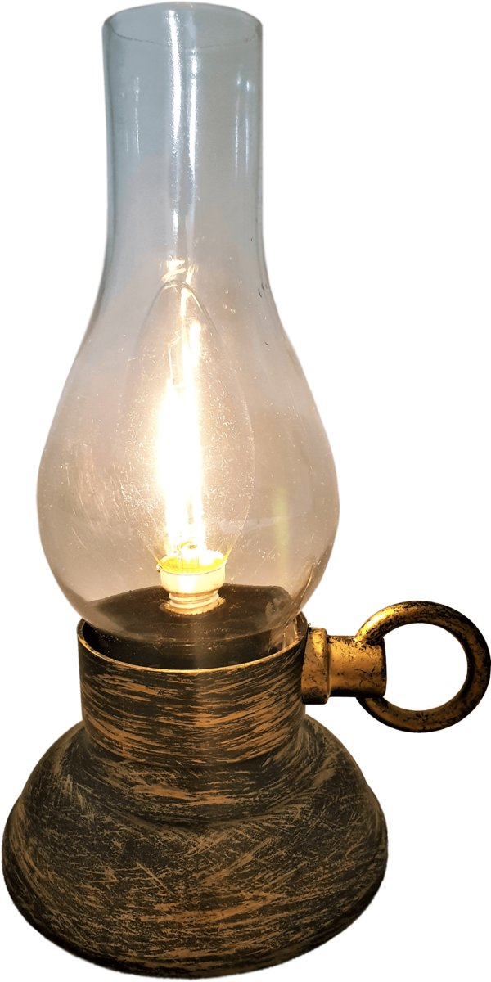

ŻARÓWKA
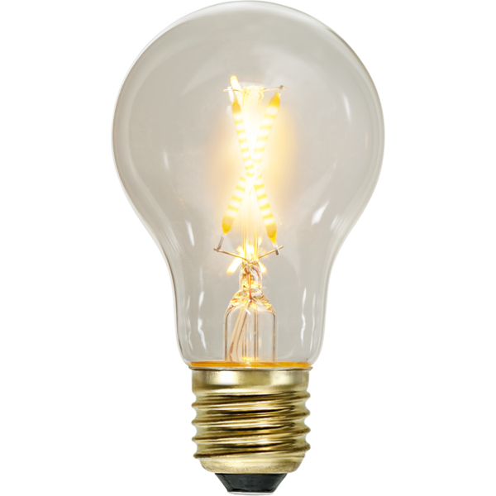

ŚWIECA
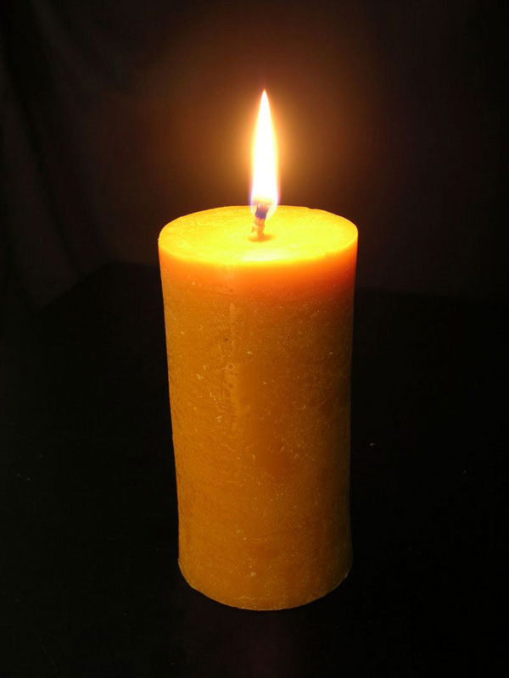

LATARKA
